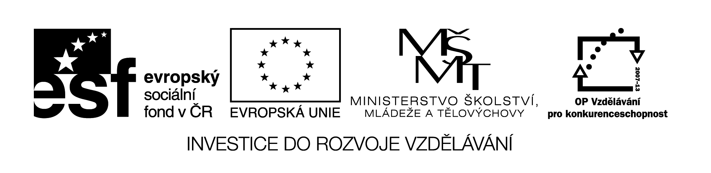
III/2 Inovace a zkvalitnění výuky  prostřednictvím ICT | VY_32_17_08
Název vzdělávacího materiálu | Jazyk a jazyková komunikace  Český jazyk
Jméno autora | Mgr. Jaroslava Janusová
Anotace | Český jazyk pro 3. ročník  Slova protikladná
Očekávaný výstup vzhledem k RVP | - plynule čte texty přiměřeného obsahu  - pečlivě vyslovuje  - píše správné tvary písmen  - píše správně po stránce obsahové i formální
Rozvíjené klíčové kompetence | ompetence k učení – uvádí věci do souvislostí  Kompetence k řešení problémů – využívá získané vědomosti a dovednosti  Kompetence komunKikativní – vyjadřuje se výstižně v písemném i mluveném projevu
Průřezové téma | OSV - prohlubuje vztah mezi verbální a neverbální složkou komunikace a rozšiřuje aplikace jazyka  - zdokonaluje dovednosti týkajících se spolupráce a komunikace v týmu
Časový harmonogram | 35 min.
Použitá literatura a zdroje  Pomůcky a prostředky | Pracovní list  Interaktivní tabule
Datum | Září 2012

Registrační čísloCZ.1.07/1.4.00/21.1257

Popis činnosti

- Úkol č. 1 žáci plní samostatně po předchozím vysvětlení. Poté společně s učitelem úkol zkontrolují (žáci si mohou práce ve dvojici vyměnit a zkontrolovat navzájem). Za nejlépe utvořené věty můžeme dát žákům prémii (např. samolepku, bod navíc apod.)
- Úkol č. 2 plní žáci samostatně, po splnění společně kontrolujeme, věty žáci čtou nahlas.
- Úkol č. 3 je také samostatná práce. Jeho vypracování kontroluje učitel individuálně.
- Pokud pracovní list použijeme jako kontrolní práci, žáci pracují samostatně, učitel hodnotí.
5. Pro procvičování učiva můžeme také použít interaktivní tabuli.

1. Přečti si pozorně slova ve sloupcích a čarou spoj vždy slova
protikladná. Potom si vyber 2 libovolná slova a utvoř s nimi větu.

RADOST VYSOKÝ

RYCHLE VELKÝ

NÍZKÝ SMUTEK

MALÝ POMALU

ZLÝ CHYTRÝ

HLOUPÝ HODNÝ

MĚLKÝ HLUBOKÝ

___________________________________________________

___________________________________________________

2. Ke slovům v závorce utvoř slovo protikladné a doplň je do vět.

Venku už bylo (tma) _________________________. U dveří stál (malý)______________________, (tlustý) _____________________pán. Náš Brok je (lysý) ____________________, (velký) __________________ a (plachý) _________________________ pes. Jakub je (hloupý) _______________ (zlý) __________________________ chlapec. Lesem vede (široká) _________________ pěšina.

3. Utvoř vhodné slovní spojení (např. nízký dům).

malý _______________________ smutný _______________________

zlý _______________________ veselá ________________________

hloupý _____________________ tichá _________________________

hubený _____________________ hlasitý ________________________

velký _______________________ tmavý ________________________

široká ______________________ černá ________________________

hodná ______________________ křivý_________________________

mělký ______________________ štíhlá ________________________

